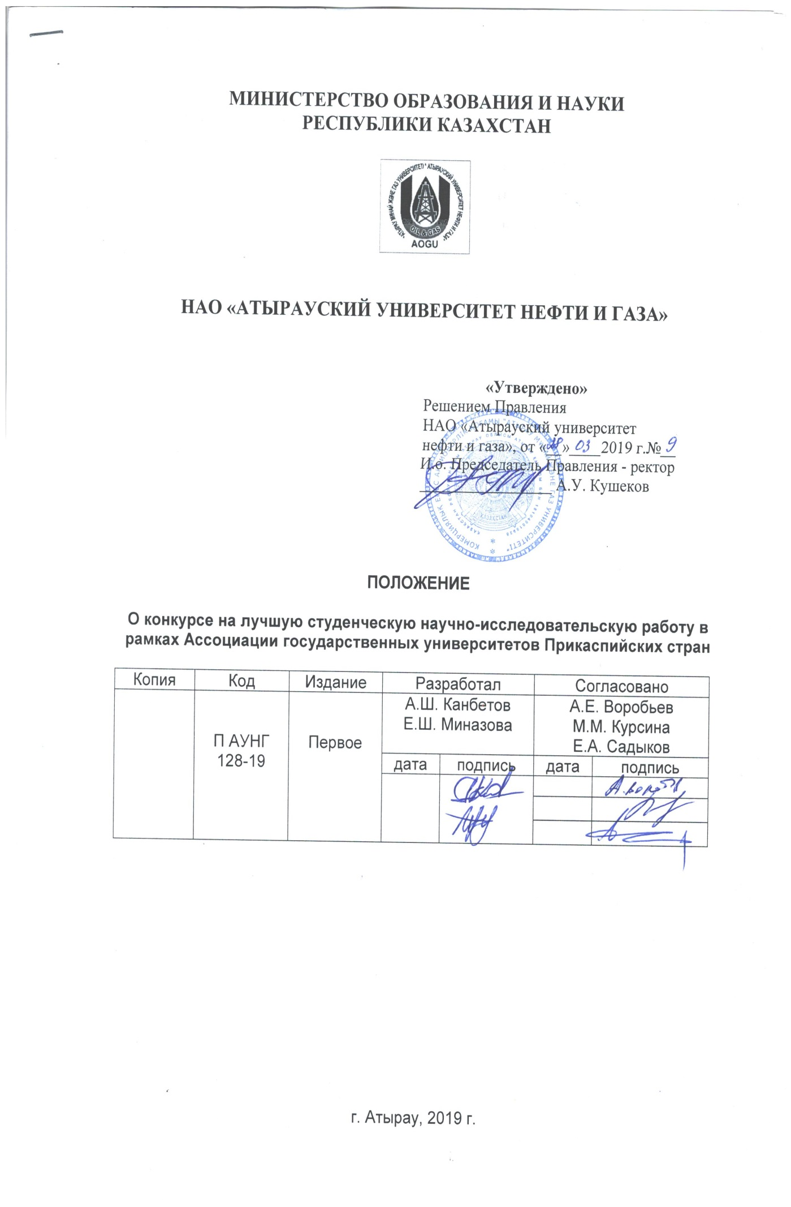

- Общие положения

1.1. Настоящее Положение регламентирует условия и порядок проведения Конкурса на лучшую студенческую работу по техническим, естественным и гуманитарным наукам в НАО «Атырауский университет нефти и газа» (далее - АУНГ, вуз) в рамках Ассоциации университетов Прикаспийских стран.
1.2. Конкурс на лучшую студенческую научную работу проводится с целью выявления наиболее талантливых и одаренных студентов, способных оригинально решать исследовательские задачи и проявивших индивидуальную заинтересованность в творческом овладении знаниями и практическими навыками; использования интеллектуального потенциала обучающихся для решения актуальных научных проблем; подготовка из числа наиболее способных представителей вузовской молодежи резерва научно-педагогических и научных кадров.
1.3. Задачами Конкурса являются: вовлечение студентов в научно- исследовательскую деятельность; стимулирование интереса к научному творчеству; развитие креативного мышления; воспитание самостоятельности в суждениях и инициативности; активизация научно-исследовательской работы студенческого научного общества.
2. Участники Конкурса

2.1. В Конкурсе могут принять участие научные работы студентов очной и заочной форм обучения всех факультетов, выполненные индивидуально или авторским коллективом (не более 2 человек), отвечающие конкурсным требованиям. Общее число участников конкурса не ограничивается.
2.2. На конкурс представляются самостоятельно выполненные законченные научно-исследовательские работы студентов по техническим, естественным и гуманитарным наукам.

3. Порядок проведения Конкурса

3.1. Конкурс проводится в два тура.
3.2. Первый тур конкурса проводится на факультетах АУНГ и университетов членов Ассоциации государственных университетов Прикаспийских стран. Декан (отв. за НИРС факультета) формирует факультетскую конкурсную комиссию, которая проводит первый тур конкурса. В ходе первого тура отбираются лучшие научные работы студентов на второй тур. Отобранные лучшие работы представляются в срок до 25-го мая 2019 года в сектор НИРС АУНГ.
3.2.1. При выдвижении научных работ студентов для участия во втором туре конкурса направляют следующие документы:
- научную работу (работы возврату не подлежат);
- сведения об авторе (-ах) (фамилия, имя, отчество, факультет, курс, группа);
- сведения о научном руководителе (фамилия, имя, отчество, ученые степень, звание, должность, кафедра);
- аннотация (не более 1 м.п. стр.), подписанная автором и научным руководителем;
- отзыв научного руководителя о степени самостоятельности выполненной работы (в произвольной форме, не более 2 м.п. стр.);
- справка-подтверждение о проверке работы на антиплагиат;
- сканированные статьи, авторские свидетельства, документация о внедрении результатов исследований и др. материалы;
- выписка из решения факультетской комиссии по первому туру конкурса;
- электронный вариант работы необходимо направить по электронному адресу minazova-l@mail.ru, с пометкой на конкурс студенческих работ. В названии файла указать фамилию автора, факультет.
Работы, полученные после вышеуказанного срока или не соответствующие условиям конкурса, к участию в конкурсе не принимаются.
3.3. Второй тур конкурса проводится 30 мая 2019 года.
3.3.1. Ректор АУНГ своим приказом формирует конкурсную комиссию, которая проводит второй тур конкурса.

4. Требования к конкурсным работам

На титульном листе необходимо указать:
Название работы.
Фамилию, имя, отчество автора (авторов).
Фамилию, имя, отчество научного руководителя (руководителей) при наличии таковых.
Контактные данные.
Содержание включает наименование разделов с указанием страниц. Введение включает обоснование актуальности темы, формулировку проблемы, цели и задачи исследования. Основная часть работы может состоять из глав, поделенных на параграфы, либо только из параграфов. Заключение включает обобщение основных разделов работы, выводов и рекомендаций. Перечень ссылок на использованные источники информации может включать наименование неопубликованных и корпоративных материалов. Приложения могут содержать графики, таблицы, рисунки.
Работа должна быть напечатана шрифтом Times New Roman 12, через 1,5 интервала. Прилагаемый к работе иллюстративный материал должен быть также выполнен в формате А4.
Работа должна быть не менее 20, но не более 40 печатных страниц.
Творческая работа должна быть подписана студентом на последней странице после списка литературы.
Работа должна быть написана студентом самостоятельно. Вся ответственность за надлежащее оформление работы и ее своевременное получение лежит на участниках конкурса. Использование материалов из учебной и научной литературы, а также из других источников, включая Интернет, без соответствующих ссылок не допускается.

5. Критерии оценки НИРС

5.1. Новизна.
5.2. Актуальность.
5.3. Экономическая эффективность.
5.4. Коммерциализация.
5.5. Опубликованность.

6. Определение победителей Конкурса и награждение

6.1. Лауреаты конкурса определяются по трем категориям: технические, естественные и гуманитарные науки.
6.2. Конкурсная комиссия принимает решение открытым голосованием простым большинством голосов при наличии на данном заседании не менее 2/3 состава комиссии.
6.3. При равном количестве голосов голос председателя является решающим.
6.4. На основании протокола заседания конкурсной комиссии студенты-лауреаты конкурса приказом АУНГ награждаются по каждой категории дипломами.

